Chương V. YÊU CẦU VỀ KỸ THUẬT
1. Giới thiệu chung về gói thầu
- Gói thầu số 04PTV-SXKD.NS-2026: Bảo hiểm phương tiện đối với xe ô tô được Công ty Nhiệt điện Nghi Sơn phê duyệt kế hoạch lựa chọn nhà thầu tại Quyết định số 88/QĐ-NĐNS ngày 24/2/2026. Nội dung cụ thể:
+ Tên gói thầu: Gói thầu số 04PTV-SXKD.NS-2026: Bảo hiểm phương tiện đối với xe ô tô.
+ Hình thức lựa chọn nhà thầu: Đấu thầu rộng rãi trong nước – qua mạng.
+ Phương thức đấu thầu: Một giai đoạn 1 túi hồ sơ.
+ Loại hợp đồng: Hợp đồng trọn gói.
+ Thời gian thực hiện hợp đồng: 365 ngày.
+ Nguồn vốn: Vốn sản xuất kinh doanh điện năm 2026 do Tổng công ty Phát điện 1 cấp cho Công ty Nhiệt điện Nghi Sơn.
- Giá gói thầu/dự toán gói thầu được phê duyệt là: 116.309.685 VNĐ (Một trăm mười sáu triệu, ba trăm linh chín nghìn, sáu trăm tám mươi lăm đồng).
- Địa điểm thực hiện: Việt Nam.
- Yêu cầu về cung cấp dịch vụ: Cung cấp dịch vụ bảo hiểm vật chất cho xe ô tô của Công ty Nhiệt điện Nghi Sơn, chi tiết xem Mục 2 Chương V.
- Thời gian thực hiện: 365 ngày.
2. Yêu cầu kỹ thuật và mô tả về dịch vụ
Cung cấp dịch vụ bảo hiểm thiệt hại vật chất đối với xe tô tô của Công ty Nhiệt điện Nghi Sơn- Chi nhánh Tổng Công ty Phát điện 1 với các yêu cầu cụ thể như sau:
2.1. Giá trị tài sản bảo hiểm
Gía trị tài sản bảo hiểm của các phương cụ thể như bảng sau:
TT | Danh mục dịch vụ | Ngày đăng ký lần đầu | Hãng sản xuất, loại xe | Gía trị tài sản bảo hiểm/Số tiền bảo hiểm (VNĐ)
1 | Xe 47 chỗ biển kiểm soát 36B-02690 | 8/11/2013 | Hyundai,47 chỗ | 1.163.547.000
2 | Xe 47 chỗ biển kiểm soát 36B-02737 | 6/6/2012 | Hyundai,47 chỗ | 1.014.539.400
3 | Xe tải có cẩu biển kiểm soát 36C-18167 | 9/8/2016 | Hyundai, cẩu 15 tấn | 142.351.850
4 | Xe 29 chỗ biển kiểm soát 36B-02735 | 7/11/2014 | Hyun dai County, 29 chỗ | 271.443.200
5 | Xe 29 chỗ biển kiểm soát 36B-02570 | 22/8/2012 | Hyundai County, 29 chỗ | 233.016.000
6 | Xe ô tô con 7 chỗ biển kiểm soát 37A-11836 | 21/8/2013 | Fortuner, 7 chỗ | 230.658.000
7 | Xe ô tô con 7 chỗ biển kiểm soát 37N-4618 | 23/04/2007 | Land cruiser, 7 chỗ | 235.060.000
8 | Xe tải van biển kiểm soát 36D-01128 | 15/01/2014 | Hyundai, 3 chỗ | 246.336.922
9 | Xe tải 1 tấn biển kiểm soát 36C-21633 | 5/1/2014 | Hyundai, 1 tấn | 153.960.576
10 | Xe ô tô con 7 chỗ biển kiểm soát 36A-25000 | 16/4/2007 | Mitsubishi, 7 chỗ | 148.543.120
11 | Xe ô tô con 7 chỗ biển kiểm soát 36A-27063 | 12/3/2003 | Mitsubishi, 7 chỗ | 175.905.070
12 | Xe ô tô 16 chỗ biển kiểm soát 36B-02700 | 10/4/2007 | Toyota, 16 chỗ | 100.434.280
13 | Xe ô tô con 7 chỗ biển kiểm soát 36A-48128 | 14/01/2020 | Mitsubishi, pajero | 469.591.192
14 | Xe ô tô 29 chỗ biển kiểm soát 51B-17329 | 28/03/2015 | County HM 29 chỗ | 274.482.000
15 | Xe ô tô con 8 chỗ biển kiểm soát 30G-51426 | 17/06/2003 | Toyota Land Cruiser | 235.060.000
16 | Xe ô tô con 7 chỗ biển kiểm soát 36K-29967 | 21/03/2025 | Mitsubishi pajero | 1.239.825.120
2.2. Hồ sơ các phương tiện
Hồ sơ đăng ký, đăng kiểm của các phương tiện được đính kèm ở Mục 7 Chương V dưới đây (sử dụng với mục đích tham chiếu thông tin phương tiện).
2.3. Yêu cầu quyền lợi bảo hiểm tối thiểu
Cung bảo hiểm thiệt hại vật chất xe cơ giới cho các phương tiện nêu ở Mục 2.1 Chương V với thời gian bảo hiểm là 365 ngày, dịch vụ bảo hiểm phải đáp ứng các yêu cầu cơ bản và tối thiểu như sau:
a. Số tiền bảo hiểm
Số tiền bảo hiểm sẽ được ghi trên giấy chứng nhận bảo hiểm của mỗi phương tiện phải có giá trị tổi thiểu bằng giá trị tài sản bảo hiểm tương ứng qui định tại Mục 2.1 Chương V.
b. Phạm vi bảo hiểm
- Đâm, va, lật, đổ, chìm, rơi toàn bộ xe, các vật thể khác từ bên ngoài tác động vào;
- Hỏa hoạn, cháy, nổ;
- Những rủi ro bất khả kháng;
- Mất toàn bộ xe do trộm, cướp;
- Các chi phí hợp lý như chi phí ngăn ngừa và hạn chế tổn thất thêm, chi phí cứu hộ và vận chuyển.
c. Bồi thường toàn bộ
Các trường hợp được bồi thường toàn bộ:
- Bị thiệt hại trên 75% giá trị thị trường của phương tiện; hoặc chi phí sửa chữa bằng hoặc trên 75% giá trị thị trường của phương tiện tại thời điểm xẩy ra tổn thất;
- Xe bị mất trộm, mất cướp.
d. Mức miễn thường/Mức khấu trừ: ≤500.000 đồng/vụ.
e. Các điều khoản bổ sung
Phạm vi bảo hiểm đủ tối thiểu các điều khoản bảo hiểm bổ sung sau:
- Bảo hiểm tổn thất động cơ khi xe hoạt động trong vùng ngập nước;
- Lựa chọn cơ sở sửa chữa;
- Thay thế mới không khấu hao.
g. Các yêu cầu khác
- Giám định viên có mặt tại hiện trường trong vòng 1 tiếng kể từ thời điểm thông báo tổn thất để giám định tổn thất và hướng dẫn thủ tục bồi thường.
- Cứu hộ miễn phí ngay khi xe bị sự cố trong vòng bán kính 100 Km đối với các địa ban sau:
+ Tỉnh Nghệ An: 100 Km tính từ Quảng trường Hồ Chí Minh phường Trường Vinh, tỉnh Nghệ An.
+ Tỉnh Thanh Hóa: 100 Km tính từ Quảng trường Lam Sơn phường Hạc Thành, tỉnh Thanh Hóa.
+ 100 Km tính từ Bưu điện trung tâm các thành phố, Hà Nội, Quảng Ninh, Đà Nẵng.
- Trong E-HSDT nhà thầu phải chào rõ quy tắc bảo hiểm, đơn bảo hiểm, phạm vi bảo hiểm, trong đó nêu rõ điều kiện bảo hiểm, phạm vi bảo hiểm, hiệu lực bảo hiểm, quyền lợi người được bảo hiểm, thủ tục giải quyết bồi thường, hồ sơ yêu cầu trả tiền bồi thường, thời gian và cách thức chi trả tiền bồi thường... phù hợp với thông lệ, đáp ứng các yêu cầu nêu trên và không được có các điều khoản loại trừ bất thường không phù hợp.
- Quy tắc điều khoản bảo hiểm nhà thầu chào không được có các điều khoản, nội dung bất thường không phù hợp với thông lệ hoặc các quy định hiện hành (nếu có), đặc biệt là những điều khoản loại trừ trách nhiệm.
2.4. Thời hạn bảo hiểm
Thời hạn hiệu lực bảo hiểm: ≥ 365 ngày kể từ ngày hợp đồng đồng bảo hiểm có hiệu lực.
3. Yêu cầu đối với nhà thầu
Nhà thầu phải là tổ chức đủ điều kiện kinh doanh bảo hiểm đối với với lĩnh vực bảo hiểm phù hợp với yêu cầu của gói thầu. Trong E-HSDT nhà thầu phải đính kèm bảo sao các tài liệu đăng ký kinh doanh, giấy phép thành lập và hoạt động kinh doanh bảo hiểm theo quy định của pháp luật hiện hành.
4. Phương thức thanh toán
Trong vòng 60 ngày, Bên mua bảo hiểm sẽ thanh toán 100% phí bảo hiểm cho Công ty bảo hiểm sau khi Bên mua bảo hiểm nhận đủ hồ sơ thanh toán hợp lệ bao gồm các tài liệu sau:
- Bảo lãnh thực hiện hợp đồng;
- Giấy đề nghị thanh toán/thông báo thu phí;
- Hoá đơn GTGT hợp lệ.
- Giấy chứng nhận bảo hiểm của toàn bộ các phương tiện.
Phương thức chuyển tiền thanh toán: Bằng chuyển khoản 100%.
5. Hướng dẫn về Bản chào bảo hiểm thiệt hại vật chất xe cơ giới
Trong E-HSDT Nhà thầu cần đề xuất Bản chào bảo hiểm thiệt hại vật chất xe cơ giới chi tiết có thể bao gồm các tài liệu : đơn bảo hiểm, quy tắc bảo hiểm, bảng tóm tắt quyền lợi bảo hiểm và các tài liệu liên quan khác để thể hiện đầy đủ các điều kiện bảo hiểm, thời hạn bảo hiểm, số tiền bảo hiểm, quyền lợi người tham gia bảo hiểm, các điều khoản sửa đổi bổ sung, các điều khoản loại trừ…. Đảm bảo quyền lợi cơ bản, tối thiểu và không có các quy định bất lợi hơn như quy định tại Mục 2.3 Chương V nêu trên.
6. Thông tin tham chiếu
Gía trị bồi thường đã được các công ty bảo hiểm giải quyết trong 2 năm gần nhất trên cơ sở cùng một mặt bằng về yêu cầu và quyền lợi bảo hiểm quy ịnh tại Mục 2 Chương V nêu trên cụ thể như sau:
- Năm 2024 : 32,6 triệu đồng (Năm 2024 trong danh sách phương tiện tham gia bảo hiểm không có Xe ô tô con 7 chỗ biển kiểm soát 36K-29967).
- Năm 2025 : 13.6 triệu đồng.
7. Thông tin đăng ký, đăng kiểm của các phương tiện

1. 36B – 026.90
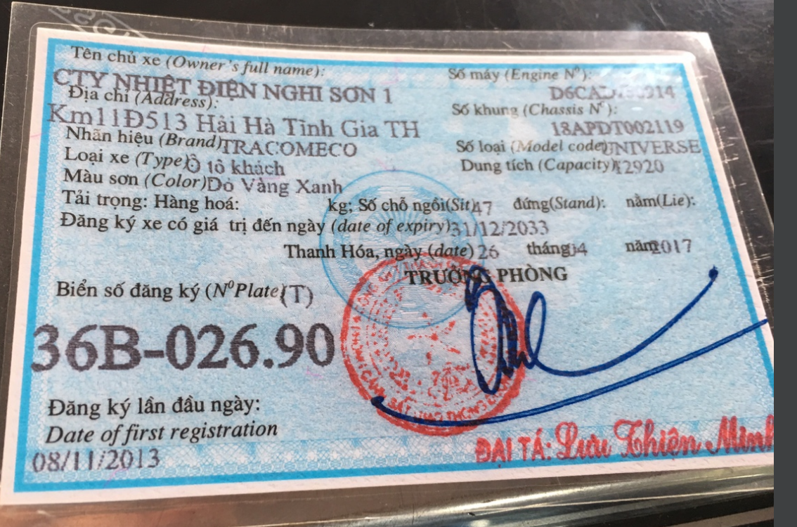
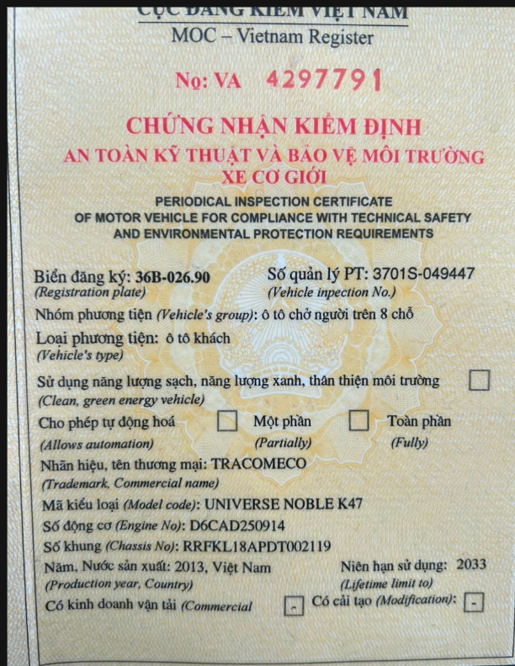

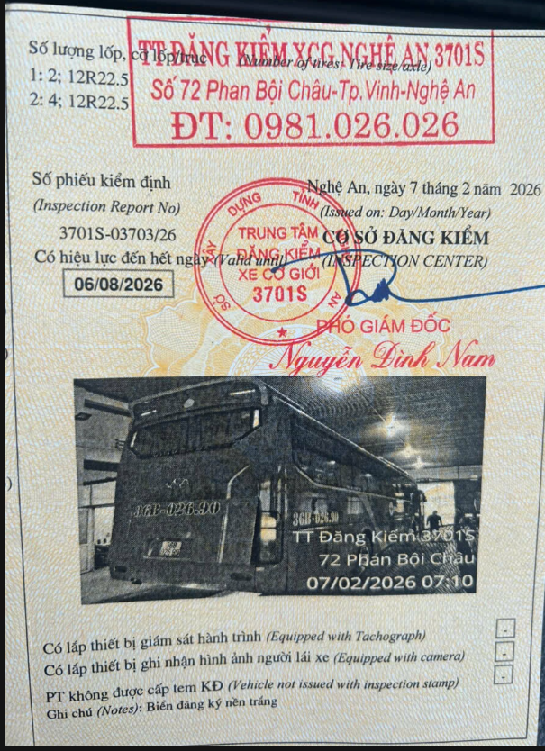
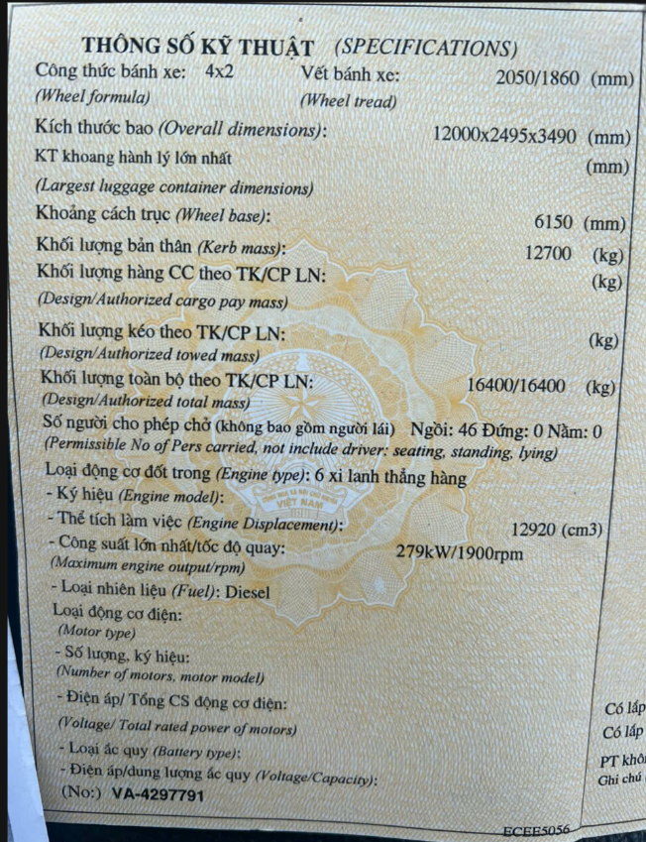

2. 36B-027.37
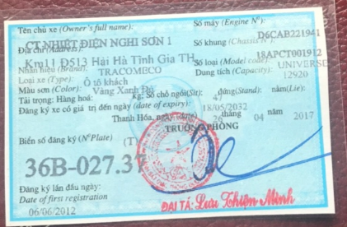
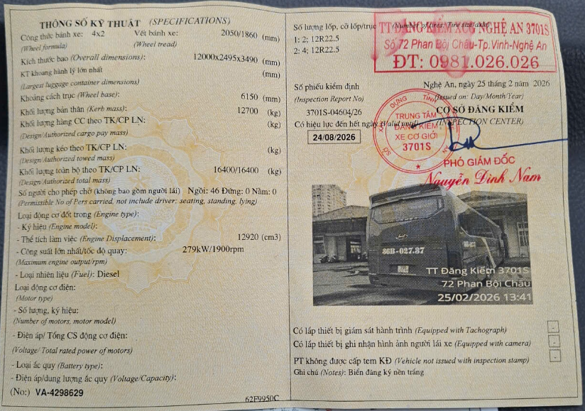

3. 36C-181.67
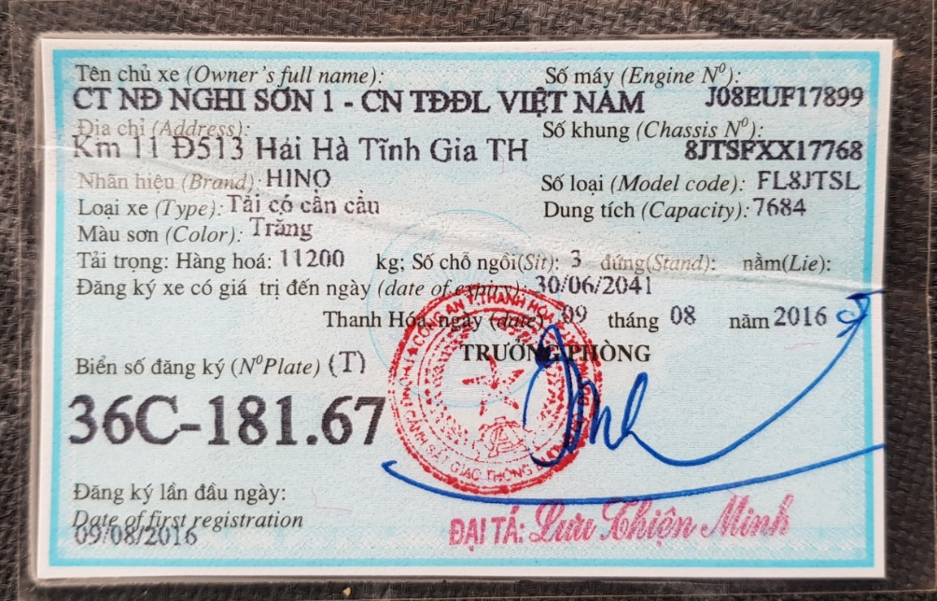
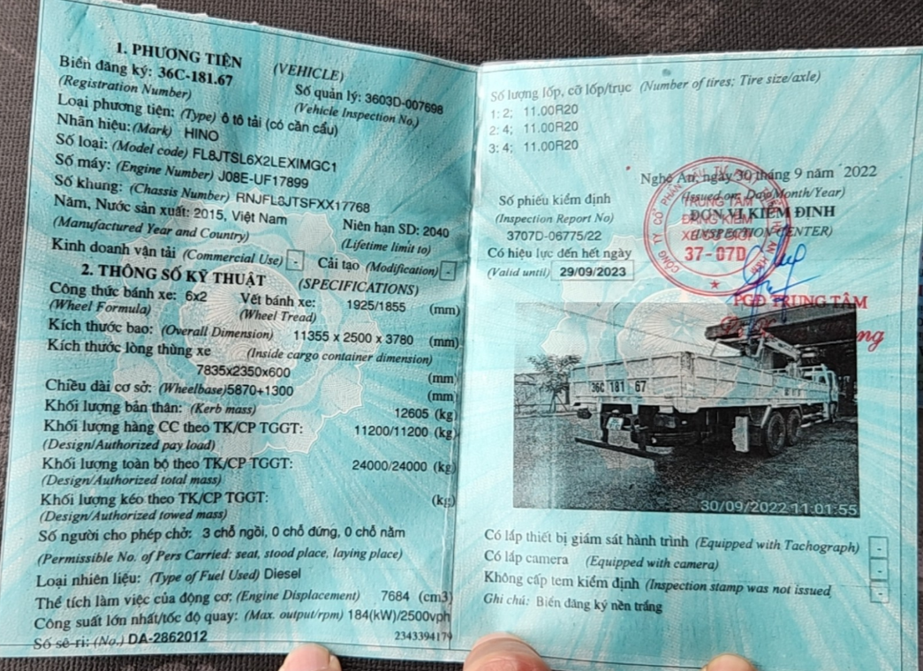

4. 36B-027.35
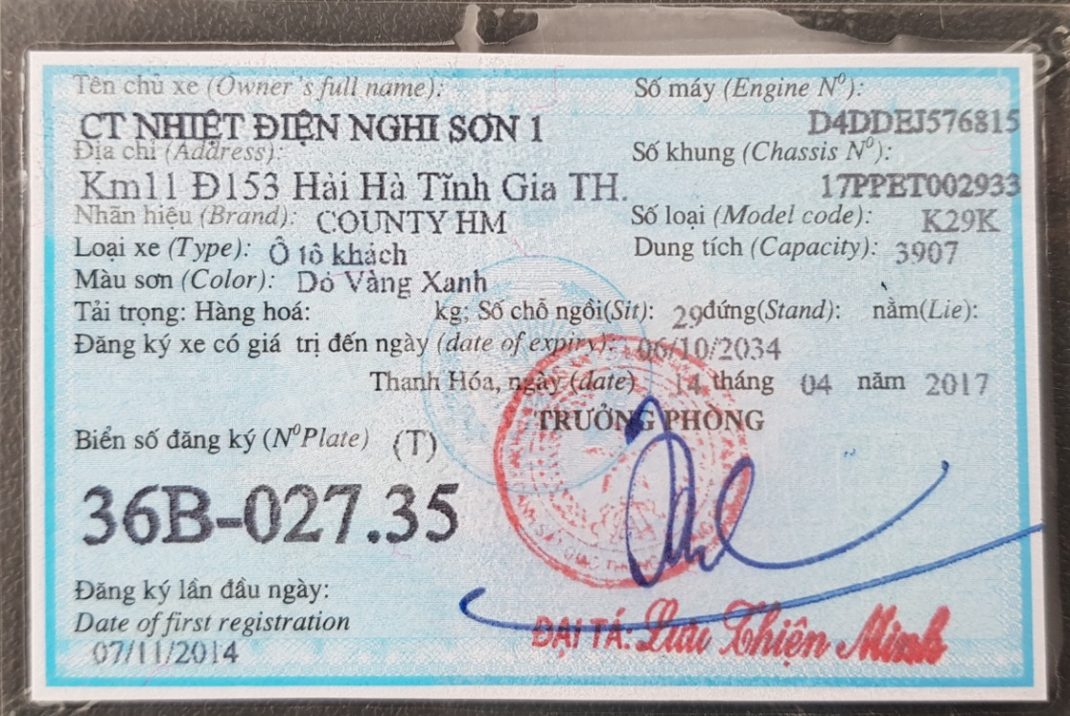
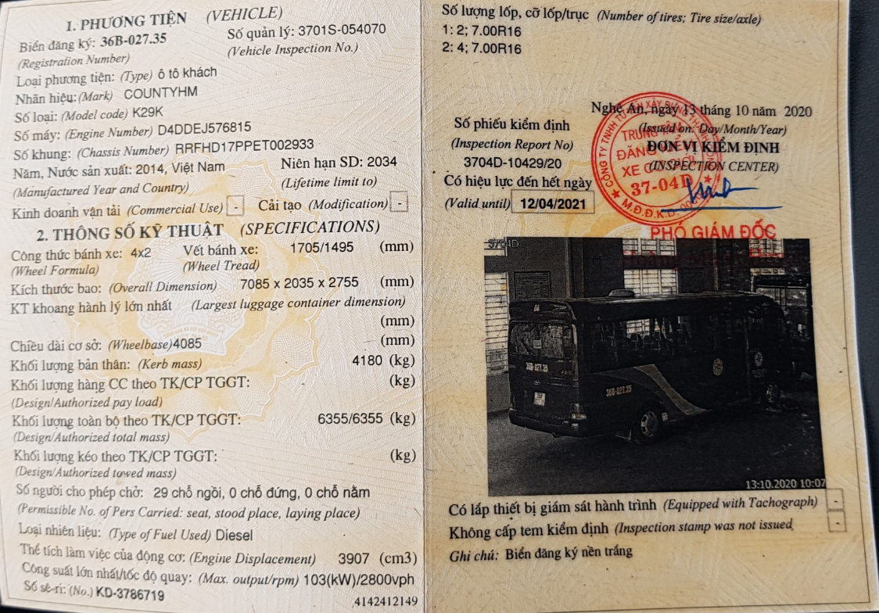

5. 36B-025.70
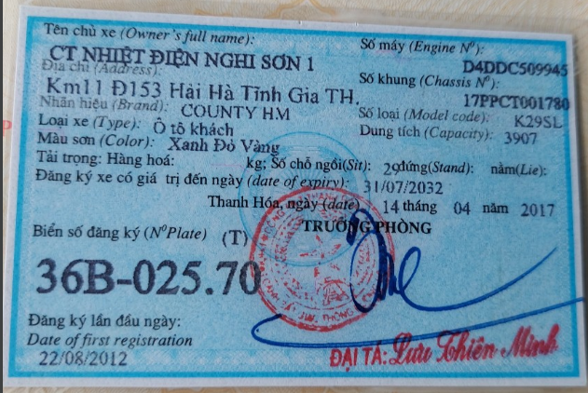
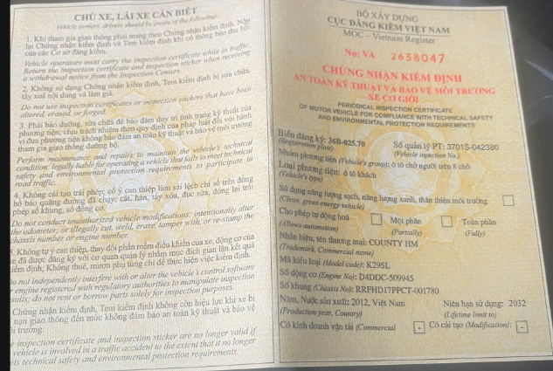
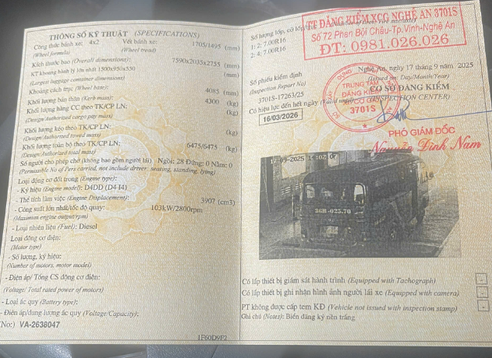

6. 37A-118.36
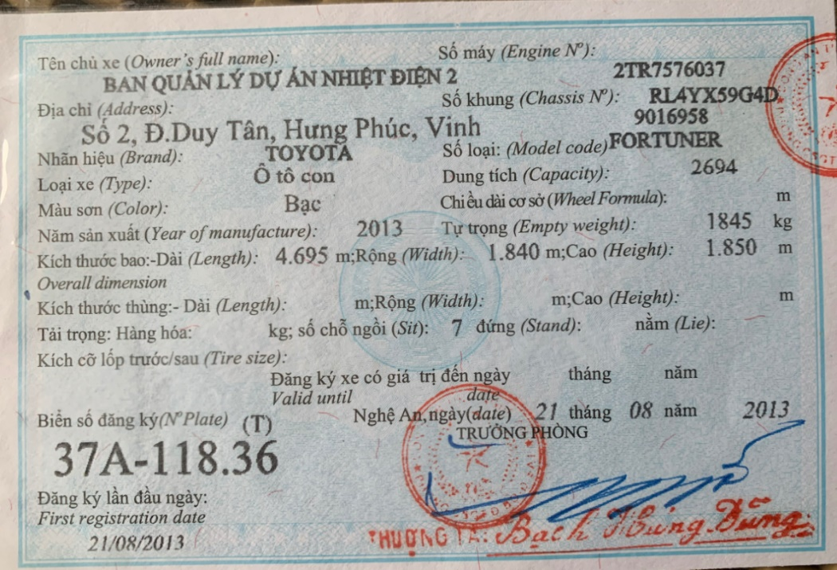
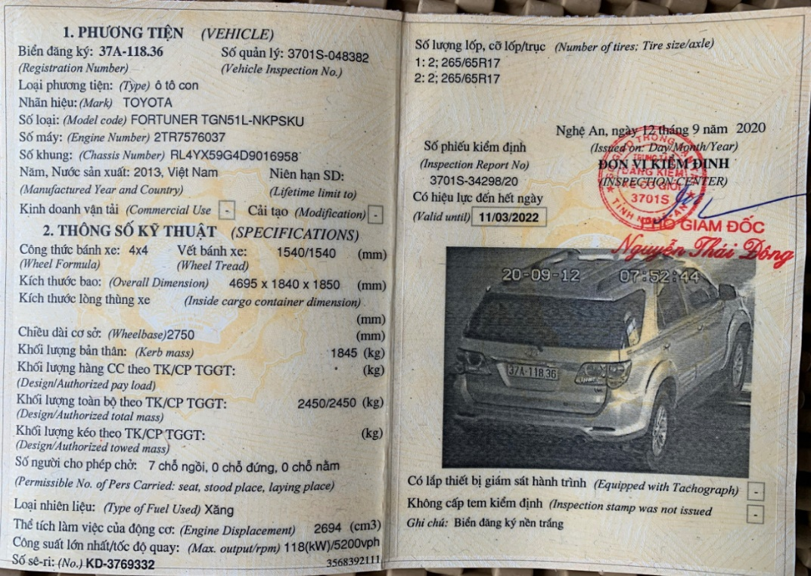

7.37N -4618
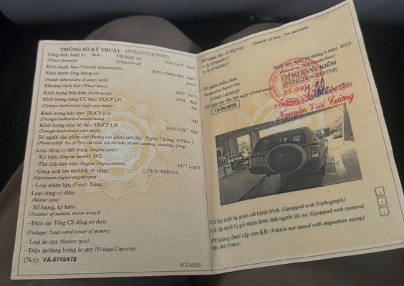
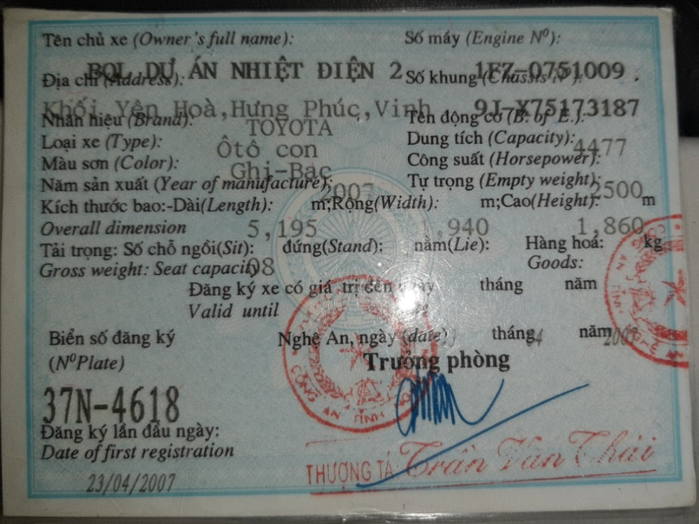

8. 36D -011.28
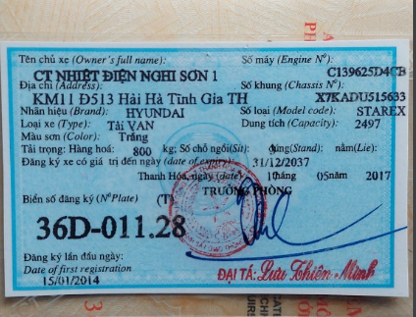
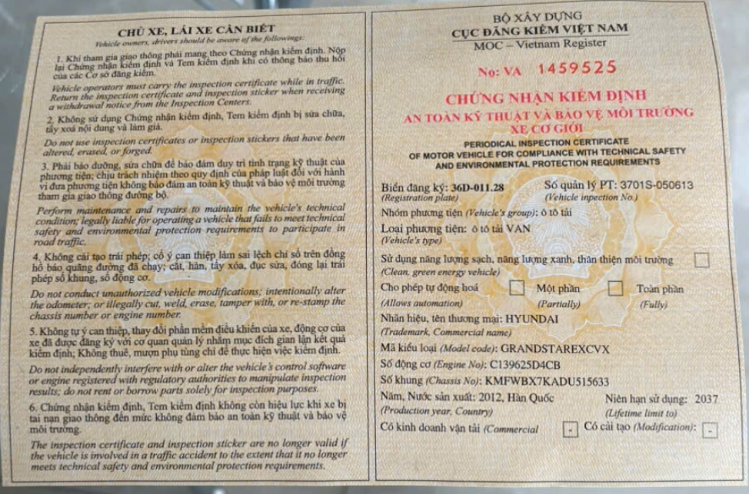
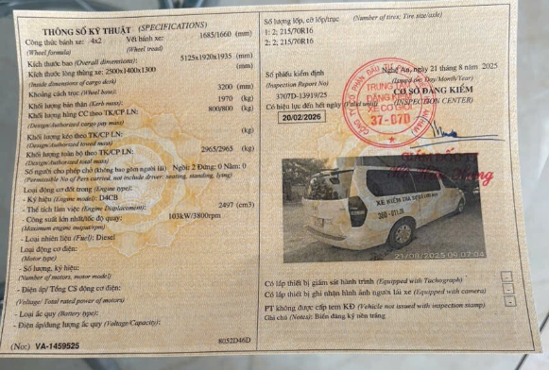
9. 36C-216.33
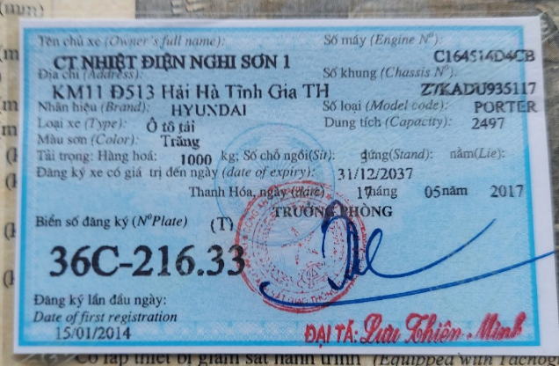
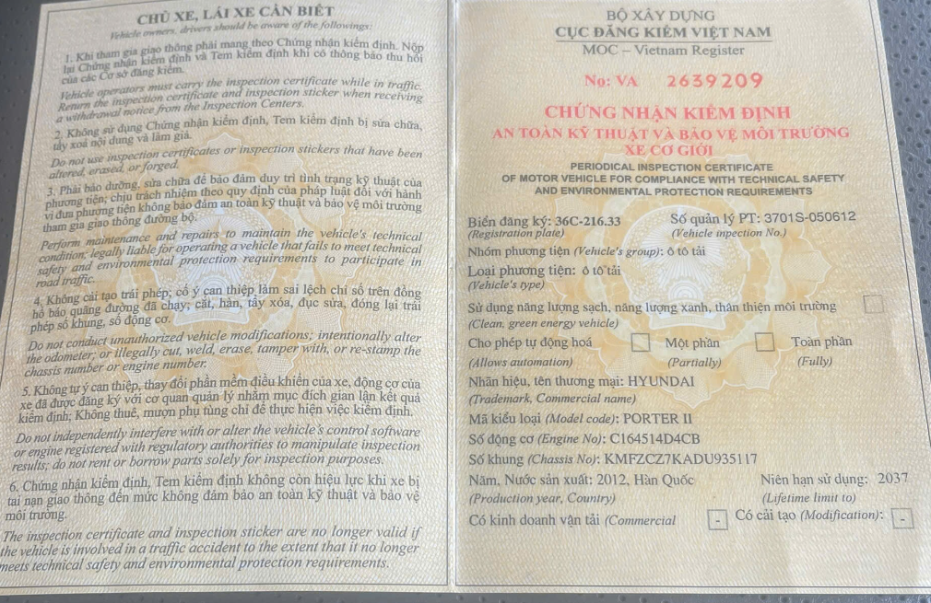
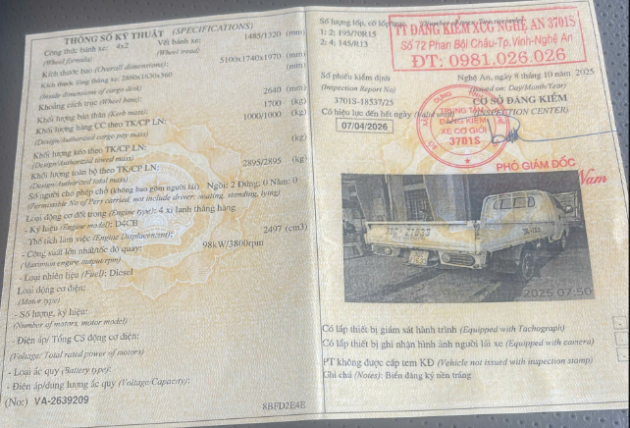

10. 36A-250.00
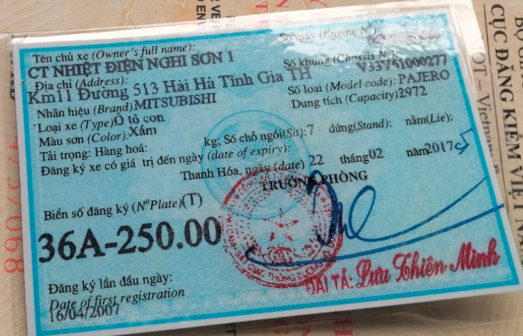
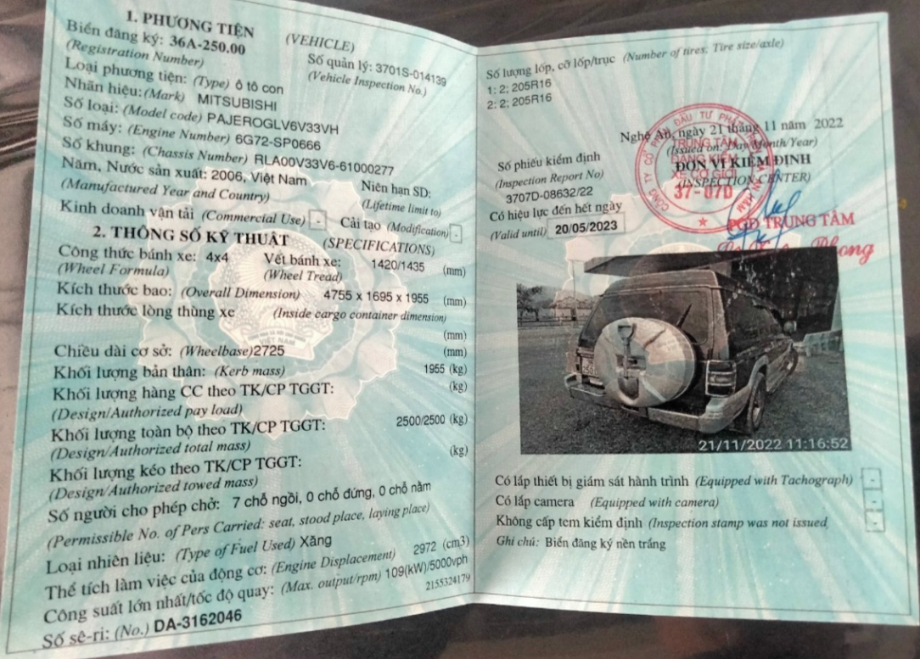

11. 36A-270.63
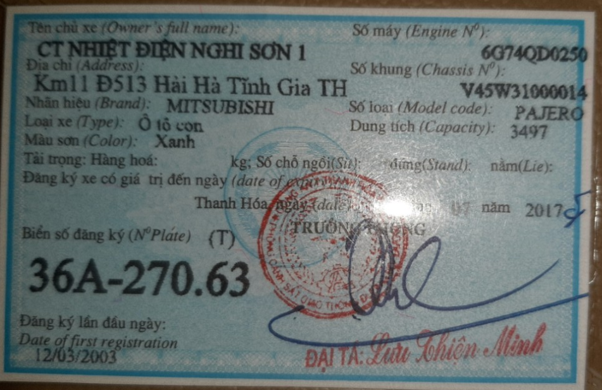
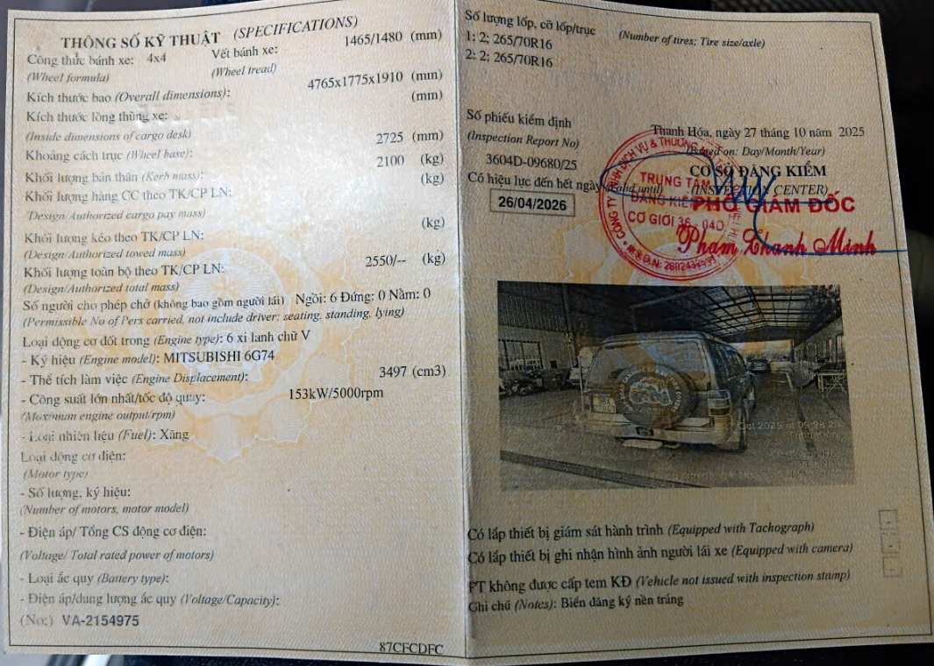

12. 36B-027.00
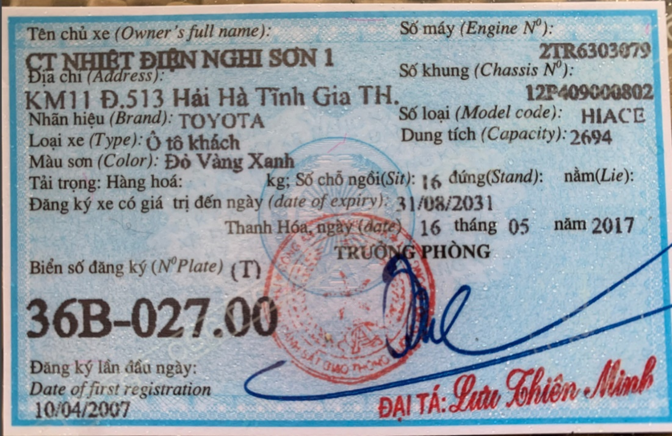
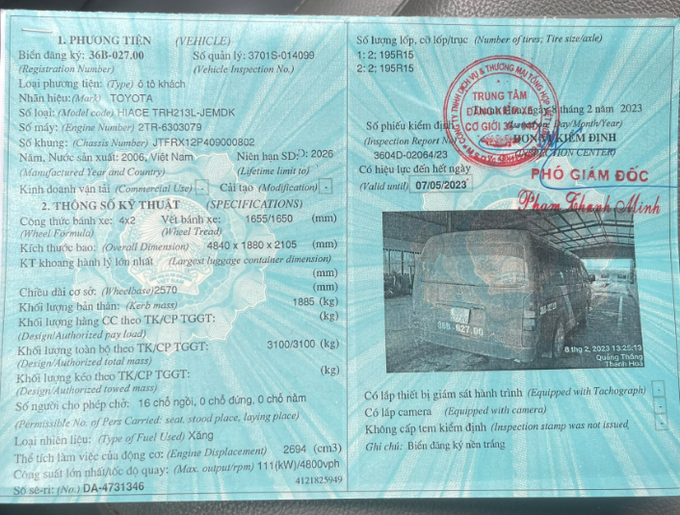

13. 36A-481.28
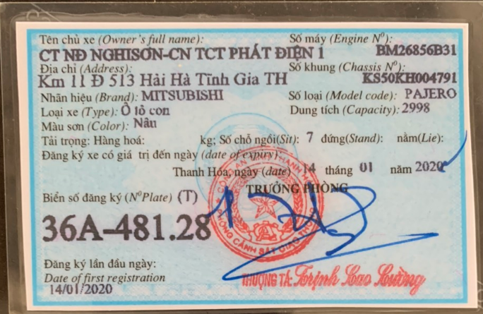
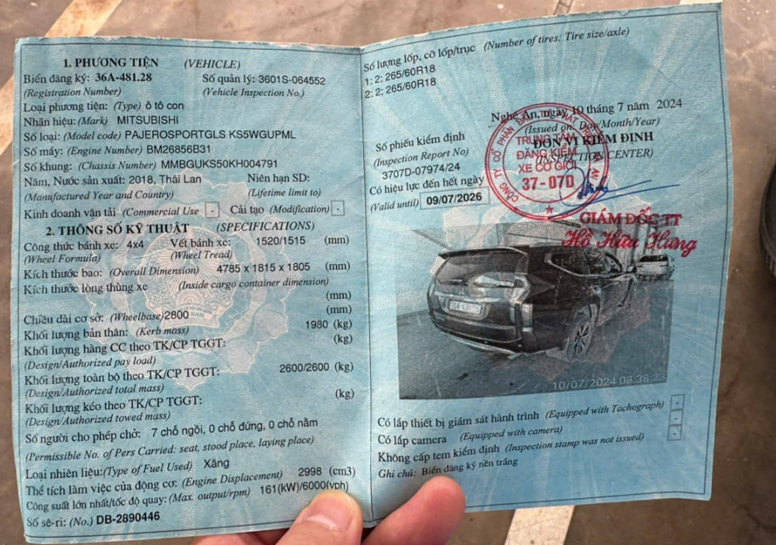

14. 51B-173.29
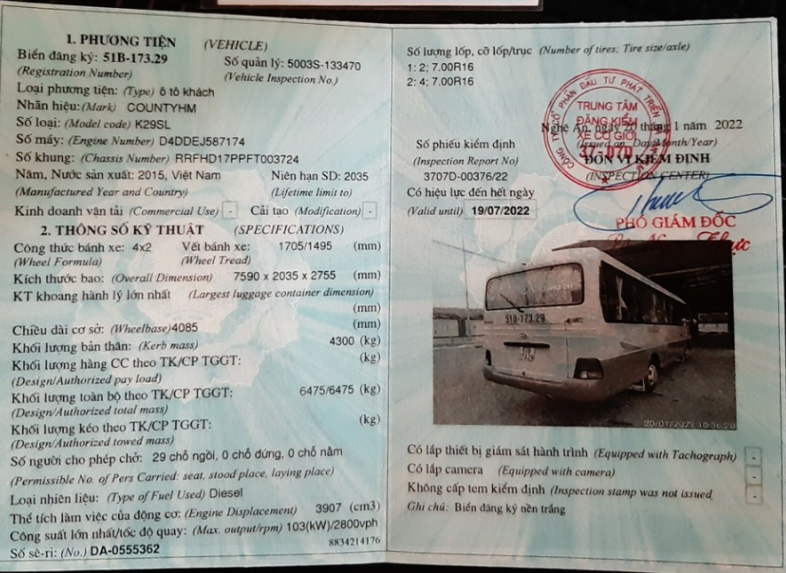
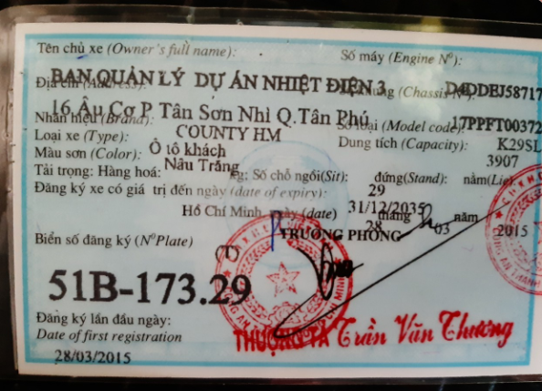
15. 30G-514.26
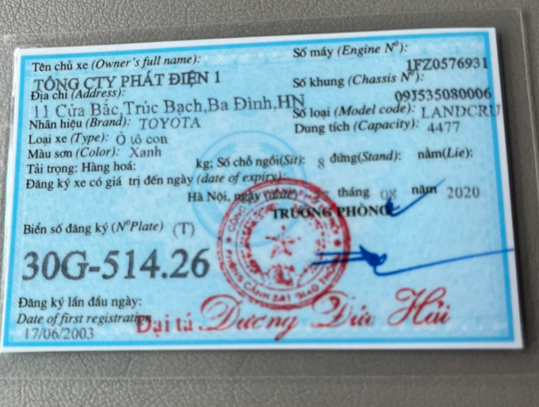
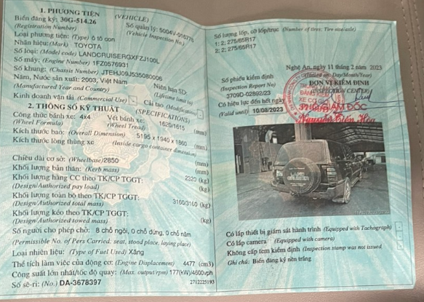

16. 37K 299.67
